无锡西站物流枢纽铁公水联运项目
（第一阶段：码头建设）
竣工环境保护验收监测报告

建设单位：无锡西站物流中心投资开发有限责任公司
编制单位：无锡西站物流中心投资开发有限责任公司

2021年02月

建设单位法人代表：平星
编制单位法人代表：平星
项目负责人：
填表人：

建设单位 : | 无锡西站物流中心投资开发有限责任公司 | 编制单位： | 无锡西站物流中心投资开发有限责任公司
电话: | 18961700179 | 电话: | 18961700179
传真: | —— | 传真: | ——
邮编: | 214000 | 邮编: | 214000
地址: | 无锡市惠山区洛社镇洛南大道8号西泽大厦313 | 地址: | 无锡市惠山区洛社镇洛南大道8号西泽大厦313

目 录

1项目概况 1
2验收依据 2
3项目建设情况 4
3.1地理位置及平面布置 4
3.2建设内容 8
3.3主要原辅材料及燃料 9
3.4水源及水平衡 9
3.5生产工艺 10
3.6项目变动情况 10
4环境保护设施 11
4.1污染物治理设施 11
4.1.1 废水 11
4.1.2废气 14
4.1.3 噪声 14
4.1.4 固（液）体废物 15
4.2.2规范化排污口 17
4.3环保设施投资及“三同时”落实情况 17
5建设项目环评报告表的主要结论与建议及审批部门审批决定 18
5.1 建设项目环评报告书的主要结论与建议（摘录） 18
5.2 审批部门审批决定 19
5.3环评批复落实情况 23
6验收执行标准 26
6.1废水排放标准 26
6.2噪声排放标准 26
07验收监测内容 27
7.1废水 27
7.2噪声监测 27
8质量保证及质量控制 28
8.1监测分析方法 28
8.1.1废水分析方法 28
8.1.2监测分析方法 28
8.2监测仪器 29
8.3人员资质 29
8.4水质监测分析过程中的质量保证和质量控制 29
8.5噪声监测分析过程中的质量保证和质量控制 30
9验收监测结果 31
9.1监测期间工况 31
9.2.1环保设施处理效率监测结果 31
9.2.1.1废水治理设施 31
9.2.1.2噪声治理设施 31
9.2.2污染物排放监测结果 32
9.2.2.1废水 32
9.2.2.2噪声 35
9.2.2.3污染物排放总量核算 36
9.2.2.3.1废水总量核算 36
10验收监测结论 37
10.1环保护设施调试运行效果 37
10.1.1环保护设施处理效率监测结果 37
10.1.2污染物排放监测结果 37

1项目概况
无锡西站物流枢纽铁公水联运项目是无锡西站物流集聚区的重要组成部分，建设完成后将作为整个物流集聚区的交通联运枢纽，有着举足轻重的作用，其建设将标志着物流集聚区建设的启动。在此形势下，无锡市惠山区政府经过充分调研，决定与无锡市洛社镇政府共同筹划安排，组建无锡西站物流中心投资开发有限公司，新建无锡西站物流枢纽铁公水联运项目，主体工程包括引航河道整治、港区和码头建设及铁路专运外延三部分。目前项目仅建成了码头区域，其余部分暂未建设完成。
本项目为新建项目，建设地点位于江苏省无锡市惠山区洛社镇南无锡西站北，2006年11月由国家环境保护总局南京环境科学研究所编制了本项目的环境影响报告书，报告书于2006年12月6日由江苏省环境保护厅进行审批，审批文号：苏环管【2006】243号。本项目（第一阶段：码头建设）总投资50000万元，环保投资为351.5万元，占（第一阶段：码头建设）总投资的0.703%。
建设项目于2011年9月1日开工建设，2018年10月10日竣工。调试时间为2018年11月1日至2019年2月1日。

验收工作的启动时间为2018年10月，企业邀请了江苏环科检测有限公司进行了现场勘查，并编制验收监测方案。2019年5月22日、23日，江苏环科检测有限公司（CMA资质编号161012050242）对无锡西站物流中心投资开发有限责任公司“无锡西站物流枢纽铁公水联运项目（第一阶段：码头建设）”进行了环保竣工验收监测。于2019年5月出具了本项目的验收监测报告。
无锡西站物流枢纽铁公水联运项目，主体工程包括引航河道整治、港区和码头建设及铁路专运外延三部分。本次验收为分阶段验收，验收范围为：港区和码头建设（包含码头内的废水处理设施）。
现码头内废水处理设施仍正常运行，企业拟在2021年4月后将港区内所有船舶油污水、生活污水、生活垃圾全部委托江阴市浩海船舶服务有限公司处置，未来码头内废水处理设施仅作为应急备用设施，正常情况下将不再运转。

2验收依据
（1）《无锡西站物流中心投资开发有限责任公司无锡西站物流枢纽铁公水联运项目环境影响报书》，国家环境保护总局南京环境科学研究所，2006年11月；
（2）《关于对无锡西站物流中心投资开发有限责任公司无锡西站物流枢纽铁公水联运项目环境影响报书的批复》，苏环管【2006】243号；
（3）《关于对无锡西站物流中心投资开发有限责任公司无锡西站物流枢纽铁公水联运项目环境影响报书的预审意见》，锡环管【2006】76号；
（4）《关于对无锡西站物流中心投资开发有限责任公司无锡西站物流枢纽铁公水联运项目环境影响报书的预审意见》，惠环发【2006】50号；
（5）《无锡西站物流中心投资开发有限责任公司无锡西站物流枢纽铁公水联运项目（第一阶段：码头建设）变动环境影响分析》，2018年12月；
（6）《建设项目竣工环境保护验收暂行办法》国环规环评[2017]4号；
（7）《建设项建立项目竣工环境保护验收技术指南 污染影响类》
（8）《江苏省排污口设置及规范化整治管理办法》，江苏省环保局，苏环管[97]122号。
（9）《建设项目环境保护管理条例》（国务院[2017]682 号令）；
（10）《关于印发建设项目竣工环境保护验收现场检查及审查要点的通知》（环办[2015]113号）
（11）《关于强化建设项目环境影响评价事中事后监管的实施意见》（环环评[2018]11号）；
（12）《关于加强建设项目竣工环境保护验收监测工作中污染事故防范环境管理检查工作的通知》（总站验字[2005]188号）；
（13）《江苏省排放污染物总量控制暂行规定》（江苏省政府[1993]第38号令）；
（14）《江苏省环境保护工程（设施）竣工验收办法》(苏环委[1994]12号)；
（15）《关于加强建设项目竣工环境保护验收监测工作的通知》（苏环监 [2006]2号）；
（16）《关于进一步优化建设项目竣工环境保护验收监测（调查）相关工作的通知》（苏环规﹝2015﹞3号）；
（17）《关于加强建设项目重大变动环评管理的通知》（江苏省环保厅，苏环办﹝2015﹞256号）；
（18）《关于建设项目竣工环境保护验收有关事项的通知》（苏环办[2018]34号）；
（19）《排污单位自行监测技术指南 总则》(HJ 819-2017)；

3项目建设情况

3.1地理位置及平面布置
无锡西站物流枢纽铁公水联运项目实际建设地点位于江苏省无锡市惠山区洛社镇南无锡西站北。
具体地理位置图见下图3-1-1，项目周边环境概况图见下图3-1-2，项目平面布置图图见下图3-1-3，项目监测点位图见图3-1-4。
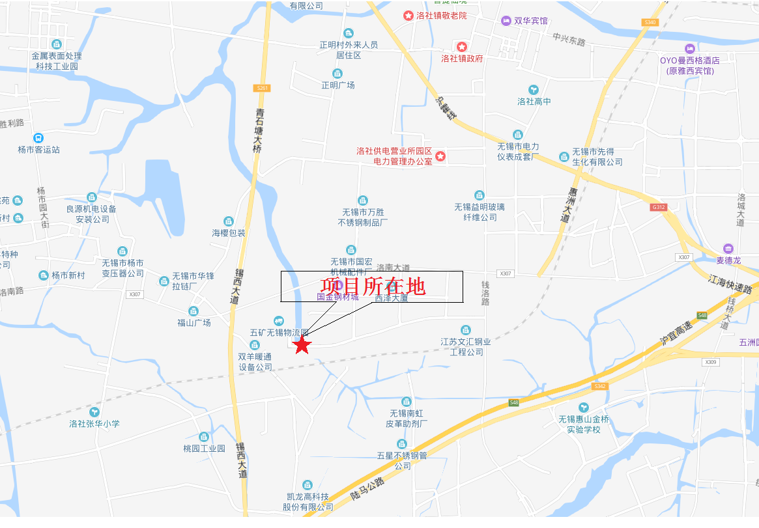
图3-1-1 地理位置图

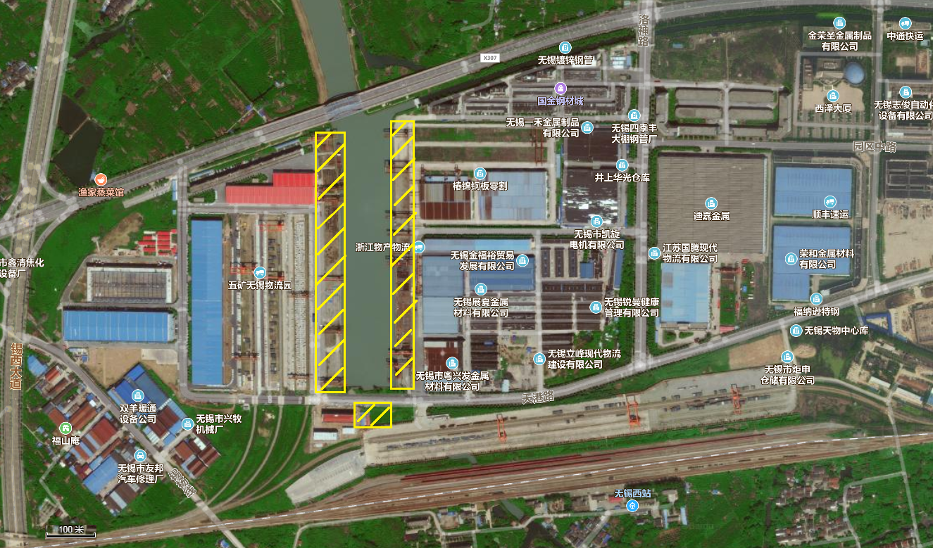
图3-1-2 项目周边环境概况图
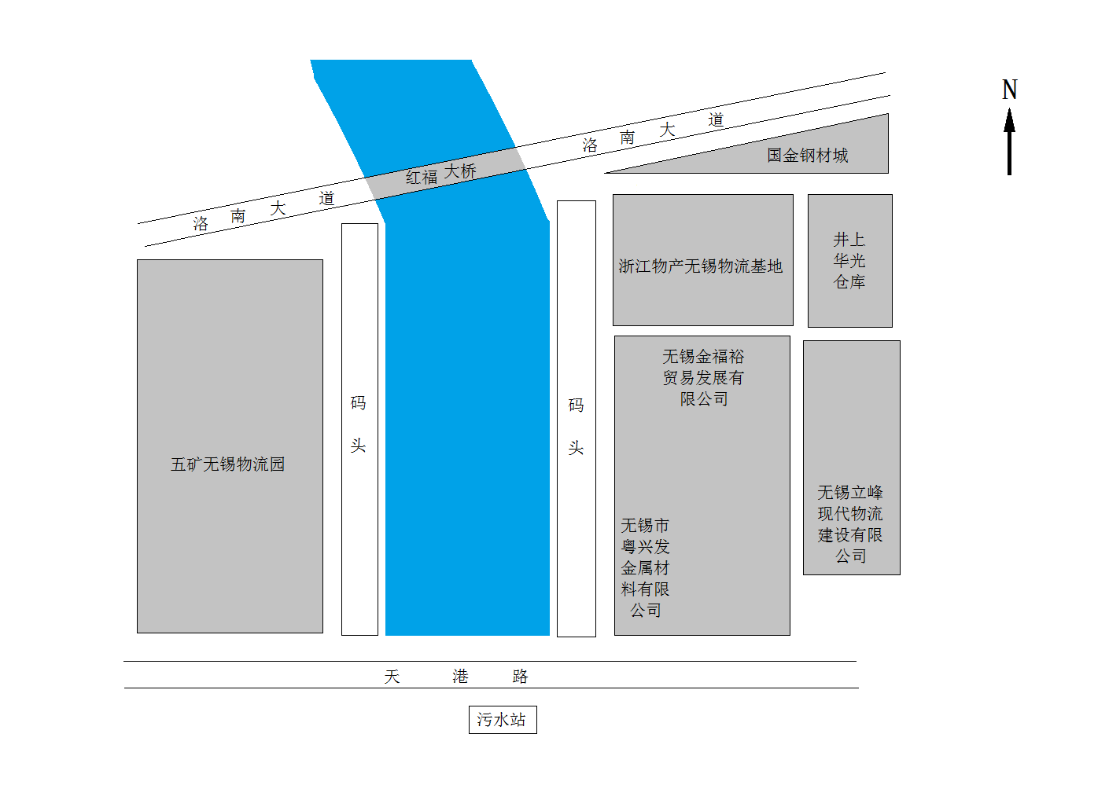
图3-1-3 项目平面布置图

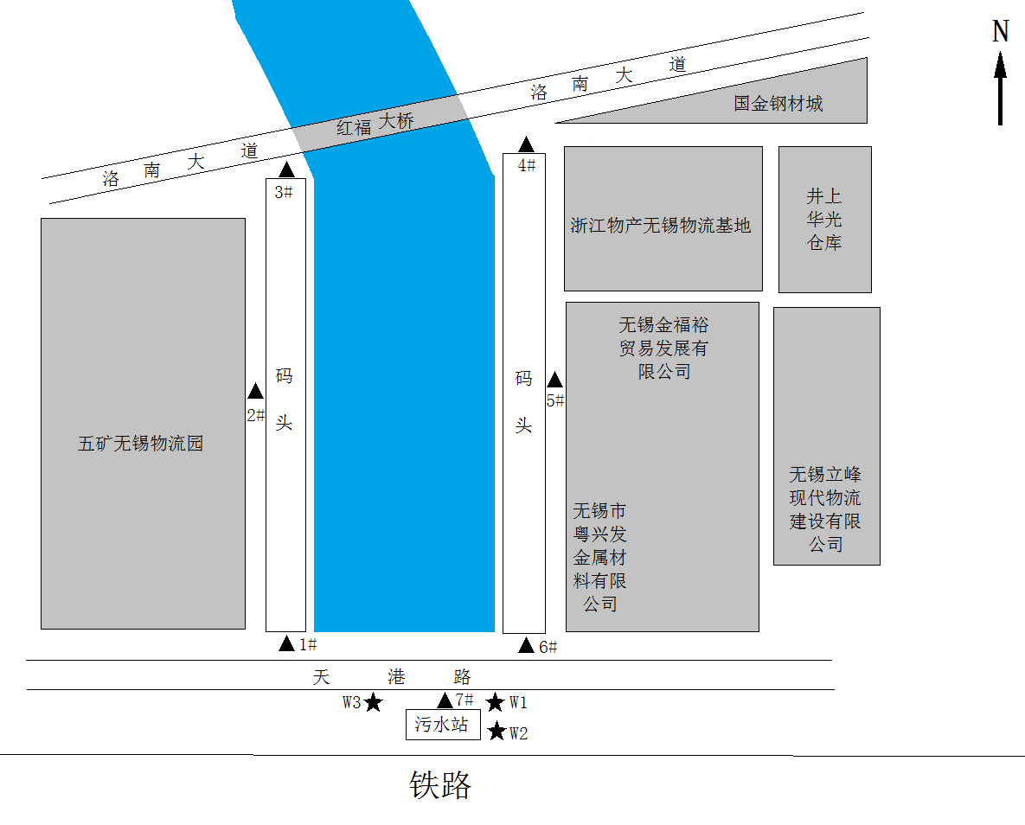

注：
▲1#~7#为区域噪声监测点位
★W1为含油废水处理设施进口
★W2为含油废水处理设施出口
★W3为污水总排口

图3-1-4 项目监测点位图

3.2建设内容
无锡西站物流枢纽铁公水联运项目（第一阶段：码头建设），建设地点位于江苏省无锡市惠山区洛社镇南无锡西站北。年运行350天，24小时运营，主要运输货物种类为：钢材、木材、集装箱。实际建设规模为年吞吐量150万吨，港区由原先的3个港区减少为1个港区，船舶泊位由28个减少为14个泊位，码头内实际工作人员约为50人，码头实际占地面积为45000平方米。
验收项目主体工程及主要产品见表3-2-1，主要设备见表3-2-2。
表3-2-1 验收项目（第一阶段：码头建设）主体工程及主要产品表
序号 | 工程名称/  产品名称 | 项目环评/审批内容 | 实际建设情况
1 | 运输吞吐量 | 680万吨/年 | 150万吨/年

表3-3-2 主要设备一览表
序号 | 设备名称 | 环评数量  (台/套) | （第一阶段：码头建设）  实际数量  (台/套) | 备注
1 | 铁水用轨道龙门起重机 | 10 | 13 | -16
2 | 公水用轨道龙门起重机 | 12 | 13 | -16
3 | C型轨道龙门起重机 | 1 | 13 | -16
4 | 轨道式集装箱龙门起重机30t | 1 | 13 | -16
5 | 轨道式集装箱龙门起重机40t | 2 | 13 | -16
6 | 10t-22.5m桥式起重机 | 3 | 0 | -3
7 | 正面吊 | 2 | 0 | -2
8 | 集装箱牵引车40’ | 2 | 2 | 不变
9 | Q20牵引车 | 20 | 8 | -12
10 | 集装箱半挂车40’ | 16 | 8 | -8
11 | 10t平板车 | 16 | 8 | -8
12 | 16吨轮胎吊 | 8 | 0 | -8
13 | 2.5t叉车 | 15 | 0 | -15
14 | 空箱叉车 | 5 | 0 | -5
15 | 地磅60t | 2 | 0 | -2
16 | 地磅40t | 2 | 0 | -2

3.3主要原辅材料及燃料
本项目主要原辅材料见下表3-3。
表3-3 主要原辅材料（第一阶段：码头建设）
序号 | 原料名称 | 规格情况 | 年耗量
序号 | 原料名称 | 规格情况 | 环评设计 | 实际建设  （第一阶段：码头建设） | 变化情况
1 | 水路运输货物 | 钢铁、木材、集装箱 | 680吨 | 150t | -530t
2 | 电 | 6kv/380v/220v | 2500万kwh  （总项目用量） | 364万kwh | -2136万kwh
3 | 水 | 自来水 | 11049.5万吨  （总项目用量） | 875t | 875t
4 | PAC | 废水处理 | 0 | 650kg | +650kg
5 | PAM | 废水处理 | 0 | 10kg | +10kg

3.4水源及水平衡
本项目取消了码头机修车间，不对码头区的流动机械、机修车间、集装箱进行冲洗，无冲洗废水产生。新增1个废水处理站、1个一体化生化处理池。本项目废水为生活污水、船舶到港含油废水、初期雨水，码头内工作人员在船上产生的生活污水由人工搬运至一体化生化处理池处理后，最终接入洛社综合污水处理厂处理。船舶到港含油废水经软管由船舶舱底打入专门储存含油废水的废液罐内，再由汽车运至马路对面的含油废水收集池中，进入废水处理站处理，再与生活污水一同进入一体化生化处理池处理后与初期雨水一同接入市政污水管网。
建设项目水量平衡图见图3-4-1。
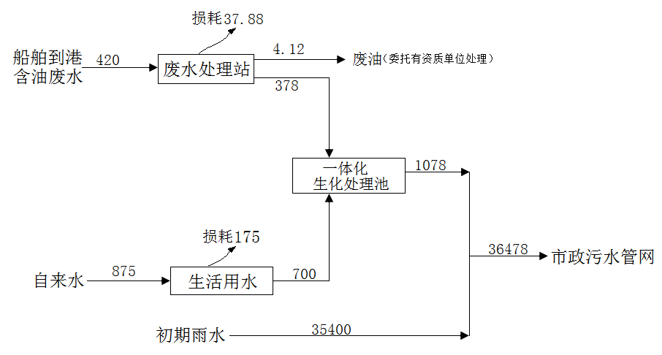
图3-4-1 建设项目水量平衡图（单位：t/a）

3.5生产工艺
本项目工艺流程较为简单，主要为装卸工艺。
由轨道式龙门起重机把货物从船舶上搬运至牵引平挂车，再由桥式起重机搬运至堆放仓库，最终由汽车运输离开。

3.6项目变动情况
- 建设项目主要变动内容如下：项目规模的变动：码头实际建设规模由原环评中的水路年吞吐量680万吨减少为水路年吞吐量150万吨，港区由原先的3个港区减少为1个港区，船舶泊位由28个减少为14个泊位，码头工作人员减少至50人。
- 生产设备的变动：龙门起重机减少16台、桥式起重机减少3台、正面吊减少2台、牵引车减少12辆、半挂车减少8辆、平板车减少8辆、轮胎吊减少8台、叉车减少20辆、地磅减少4台。未增加设备。
- 环保设施的变动：码头区域新增了含油废水处理站用于处理船舶到港含油废水，船舶到港含油废水由原先经油水分离器处理改为经过废水处理站处理，再进入一体化生化处理池处理，最终接入市政污水管网由洛社综合污水处理厂处理。码头区域新增了一体化生化处理池，码头内工作人员在船上产生的生活污水由人工搬运至一体化生化处理池处理后，最终接入洛社综合污水处理厂处理。
取消了码头机修车间，不对码头区的流动机械、机修车间、集装箱进行冲洗，无冲洗废水产生。
4、固废变动：项目变动后无码头机修车间，不产生设备维修后的废钢。由于新增加了废水处理站，产生了含油污泥，含油污泥委托有资质单位处理，生活垃圾与废油较环境中减少。危险废物均委托有资质单位处理，固废零排放。
项目变动情况详见：《无锡西站物流中心投资开发有限责任公司无锡西站物流枢纽铁公水联运项目（第一阶段：码头建设）变动环境影响分析》。
经对照《关于印发环评管理中部分行业建设项目重大变动清单的通知（附件：港口建设项目重大变动清单）》（环办〔2015〕52号）与《关于加强建设项目重大变动环评管理的通知》（苏环办[2015]256号），建设项目存在变动但不属于重大变动的，纳入竣工环境保护验收管理。

4环境保护设施

4.1污染物治理设施

4.1.1 废水
本项目取消了码头机修车间，不对码头区的流动机械、机修车间、集装箱进行冲洗，无冲洗废水产生。新增1个废水处理站、1个一体化生化处理池。本项目废水为生活污水、船舶到港含油废水、初期雨水，码头内工作人员在船上产生的生活污水由人工搬运至一体化生化处理池处理后，最终接入洛社综合污水处理厂处理。船舶到港含油废水经软管由船舶舱底打入专门储存含油废水的废液罐内，再由汽车运至马路对面的含油废水收集池中，进入废水处理站处理，再与生活污水一同进入一体化生化处理池处理后与初期雨水一同接入市政污水管网。
现码头内废水处理设施仍正常运行，企业拟在2021年4月后将港区内所有船舶油污水、生活污水、生活垃圾全部委托江阴市浩海船舶服务有限公司处置，未来码头内废水处理设施仅作为应急备用设施，正常情况下将不再运转。
项目废水排放流程见下图4-1-1，废水站处理工艺流程见下图4-1-2
★W1
★W2
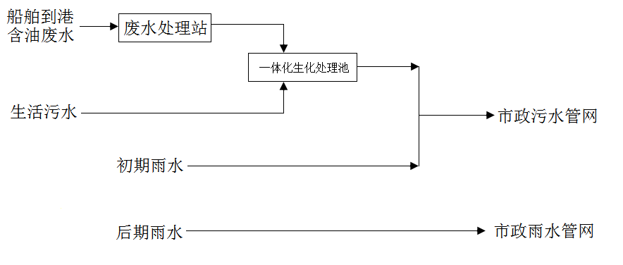
★W3
图4-1-1 项目废水污染防治措施流程图 （★：废水监测点位） 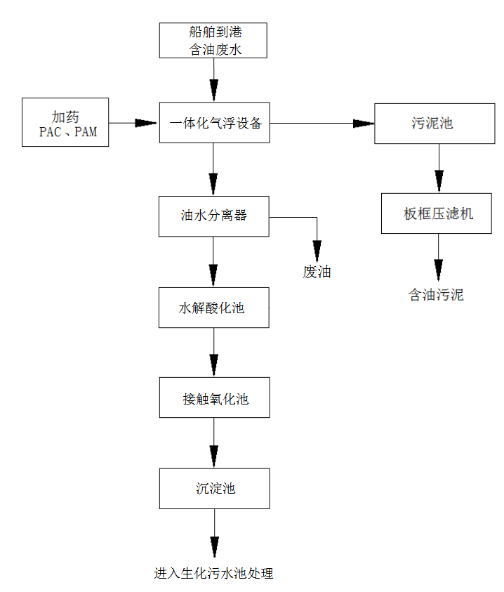
图4-1-2 废水站处理工艺流程图
废水处理设施见下图：
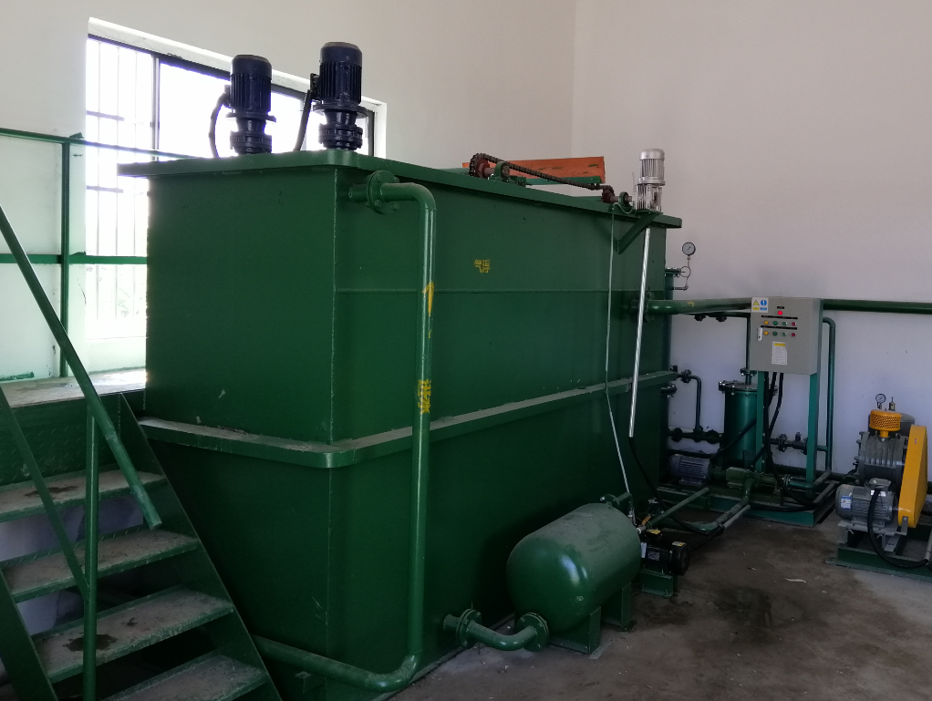

4.1.2废气
码头区域废气污染物主要为船舶发动机燃烧废气中的二氧化硫、氮氧化物和烃类化合物，单位面积排放量较小，而且是面源非连续排放，本区域年平均风速较大，比较有利于污染物的扩散，本项目运营后，排放的大气污染物对周围地区影响较小。

4.1.3 噪声
本项目码头区域的噪声来源主要是装卸机械运转噪声与船舶运输的交通噪声，采用对各种装载机械进行合理规划，船舶鸣号遵守港区规定，对运输货物的汽车采取禁鸣措施。噪声污染防治措施见表4-1-3。
表4-1-3 噪声污染防治措施
噪声源 | 数量 | 处理方式
噪声源 | 数量 | 环评设计 | 实际建设
龙门起重机 | 13 | 对各种装载机械进行合理规划，船舶鸣号遵守港区规定。 | 对各种装载机械进行合理规划，船舶鸣号遵守港区规定，对运输货物的汽车采取禁鸣措施。
集装箱牵引车40’ | 2 | 对各种装载机械进行合理规划，船舶鸣号遵守港区规定。 | 对各种装载机械进行合理规划，船舶鸣号遵守港区规定，对运输货物的汽车采取禁鸣措施。
Q20牵引车 | 8 | 对各种装载机械进行合理规划，船舶鸣号遵守港区规定。 | 对各种装载机械进行合理规划，船舶鸣号遵守港区规定，对运输货物的汽车采取禁鸣措施。
集装箱半挂车40’ | 8 | 对各种装载机械进行合理规划，船舶鸣号遵守港区规定。 | 对各种装载机械进行合理规划，船舶鸣号遵守港区规定，对运输货物的汽车采取禁鸣措施。
10t平板车 | 8 | 对各种装载机械进行合理规划，船舶鸣号遵守港区规定。 | 对各种装载机械进行合理规划，船舶鸣号遵守港区规定，对运输货物的汽车采取禁鸣措施。
船舶 | 若干 | 对各种装载机械进行合理规划，船舶鸣号遵守港区规定。 | 对各种装载机械进行合理规划，船舶鸣号遵守港区规定，对运输货物的汽车采取禁鸣措施。

①建设项目（第一阶段：码头建设）产生的危险废物有：废油HW08，含油污泥HW08均委托常州大维环境科技有限公司处置。
②一般废物废钢不再产生。
③生活垃圾由环卫清运。
所有固体废物零排放。
本项目危废贮存设施内地面铺设环氧树脂层，设置防渗导流沟，防风、防雨、防晒、防雷、防扬散，加锁防盗。收集的危险废物及时贮存至危废间，同时建立危险废物管理制度，设置储存台账，如实记录危险废物储存及处理情况。贮存场所已在出入口设置在线视频监控。
危险固体废弃物和一般固体废弃物分开贮存，并设有相应标识牌。本项目固体废物贮存及处理管理检查已参照《一般工业固体废物贮存、处置场污染控制标准》（GB18599-2001）及 《省生态环境厅关于进一步加强危险废物污染防治工作的实施意见》（苏环办〔2019〕327号）等相关要求执行。
现码头内废水处理设施仍正常运行，企业拟在2021年4月后将港区内所有船舶油污水、生活污水、生活垃圾全部委托江阴市浩海船舶服务有限公司处置，未来码头内废水处理设施仅作为应急备用设施，正常情况下将不再运转。未来将不再产生废油与含油污泥。

产生量及处理措施见表4-1-4。
表4-1-4 固废产生量及处理措施
序号 | 固废名称 | 属性 | 主要  成分 | 废物代码 | 环评设计 |  | 实际情况
 |  |  |  |  | 环评设计产生量（t/a） | 处置方式 | 实际产生量  （第一阶段：码头建设）（t/a） | 处置方式
1 | 废油 | 危险  废物 | 石油类 | 900-210-08 | 18.28 | 委托有资质单位处理 | 4.12 | 委托常州大维环境科技有限公司处置
2 | 含油  污泥 | 危险  废物 | 含油污泥 | 900-210-08 | 0 | —— | 0.63 | 委托常州大维环境科技有限公司处置
3 | 生活  垃圾 | 生活  垃圾 | —— | —— | 350 | 环卫清运 | 17.5 | 环卫清运
4 | 废钢 | 一般  废物 | 废钢 | —— | 2300 | 由铁路部门  回收处理 | 0 | 取消了码头设备维修

本项目所有排污口均已按照《江苏省排污口设置及规范化整治管理办法》（苏环控（ 1997) 122号）与《省生态环境厅关于进一步加强危险废物污染防治工作的实施意见》（苏环办〔2019〕327号）等相关要求执行。

4.3环保设施投资及“三同时”落实情况
本项目（第一阶段：码头建设）实际总投资50000万元，环保投资为351.5万元，占总投资的0.703%，详细情况见下表4-2。
表4-3 环保设施投资及及“三同时”落实情况一览表
序号 | 污染源 | 污染物名称 | 环保设施名称 | 台/套 | 环保投资(万元) | 效果 | 进度
1 | 生活污水、船舶到港含油废水 | 化学需氧量、悬浮物、氨氮、总氮、总磷、石油类 | 一体化生化处理池、废水处理站 | 1 | 260 | 达到《纺织染整工业水污染物排放标准》（DB32 670-2004）中表2标准 | 与主体工程同步设计、同步施工和同时投入运行
2 | 固废 | 危险废物 | 危废暂存场所 | / | 10 | 满足《危险废物贮存污染控制标准》GB18597-2001有关要求 | 与主体工程同步设计、同步施工和同时投入运行
2 | 固废 | 生活垃圾 | 垃圾收集桶 | 若干 | 1 | 满足收集要求 | 与主体工程同步设计、同步施工和同时投入运行
3 | 排污口 |  | 设置排污口标志牌 | / | 0.5 | 达到苏环控（1997）122号要求 | 与主体工程同步设计、同步施工和同时投入运行
4 | 风险防范措施 |  | 安全标志、灭火器、个人防护用具、雨水切换装置等 | / | 50 | / | 与主体工程同步设计、同步施工和同时投入运行
5 | 清污分流管网建设 |  | 污水管网 | / | 30 | 厂内收集 | 与主体工程同步设计、同步施工和同时投入运行
5 |  |  | 雨水管网 | / | 30 | 雨污分流 | 与主体工程同步设计、同步施工和同时投入运行
环保投资合计  (万元) |  |  | 351.5

5建设项目环评报告表的主要结论与建议及审批部门审批决定

5.1 建设项目环评报告书的主要结论与建议（摘录）
- 清洁生产
本项目拟采取的废水、废气、噪声、固废等污染防治措施切实可行，可以包装污染物达标排放，同时采用了先进的装卸工艺及自动化管理，限制挂桨机船进入港区，较好的贯彻了清洁生产的方针。
- 污染物控制
本项目建成后，废气中污染物对环境影响很小；建设项目废水经油水分离器处理后与其他废水混合达接管标准排入洛社综合污水处理厂集中处理；建设项目噪声对周围环境影响较小，可以满足功能区要求；项目所产生固体废物均得到有效处置，不会产生二次污染。可见本项目建成后对周围环境的影响较小，不会造成区域环境质量下降。
- 总量控制
建设项目大气污染物属于大面积交通废气，故不计入总量；废水为排入洛社综合污水处理厂的接管考核；各类污染物排放控制指标报请环保部门审批后实施。本项目总量控制建议指标接管量：COD≤102.56t/a，SS≤45.38t/a，石油类≤2.05t/a，氨氮≤2.24t/a，总磷≤0.56t/a；固废零排放。

5.2 审批部门审批决定
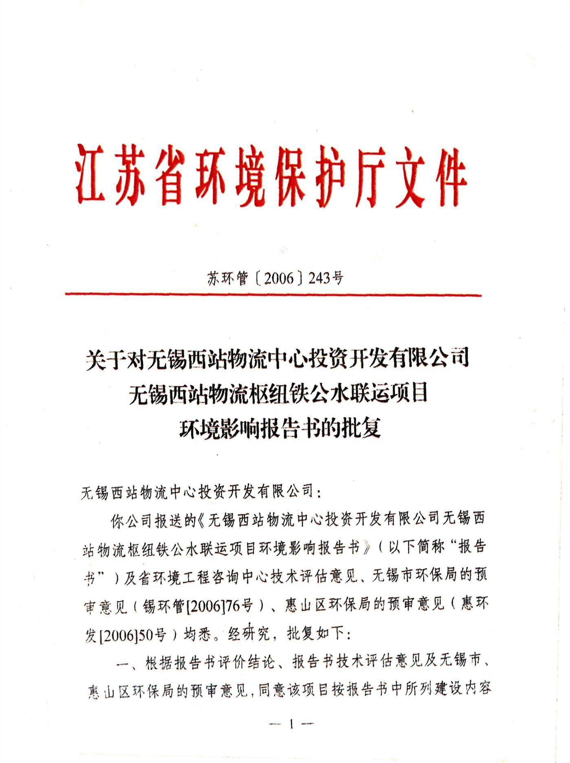

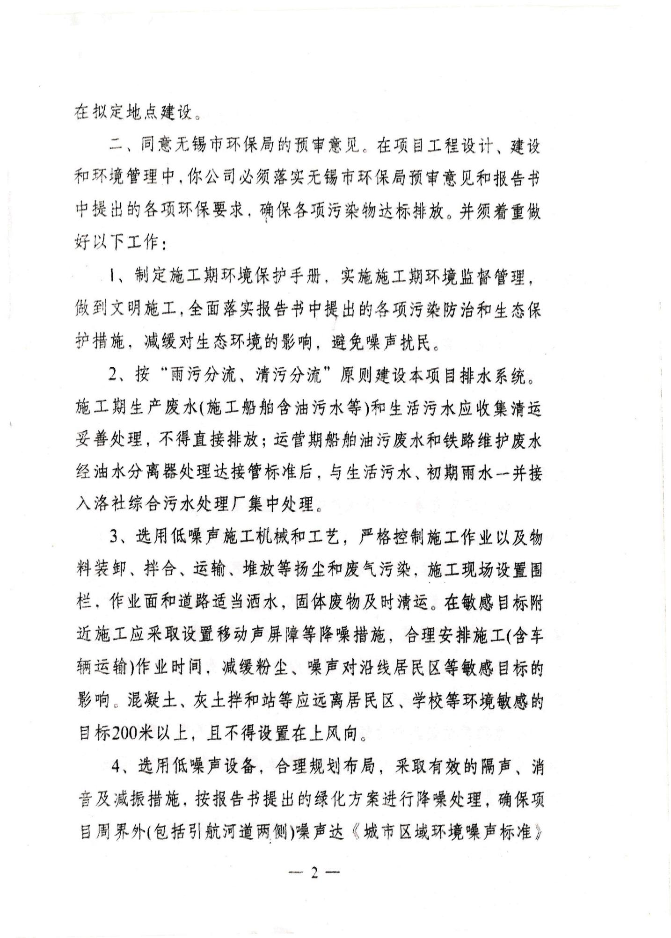
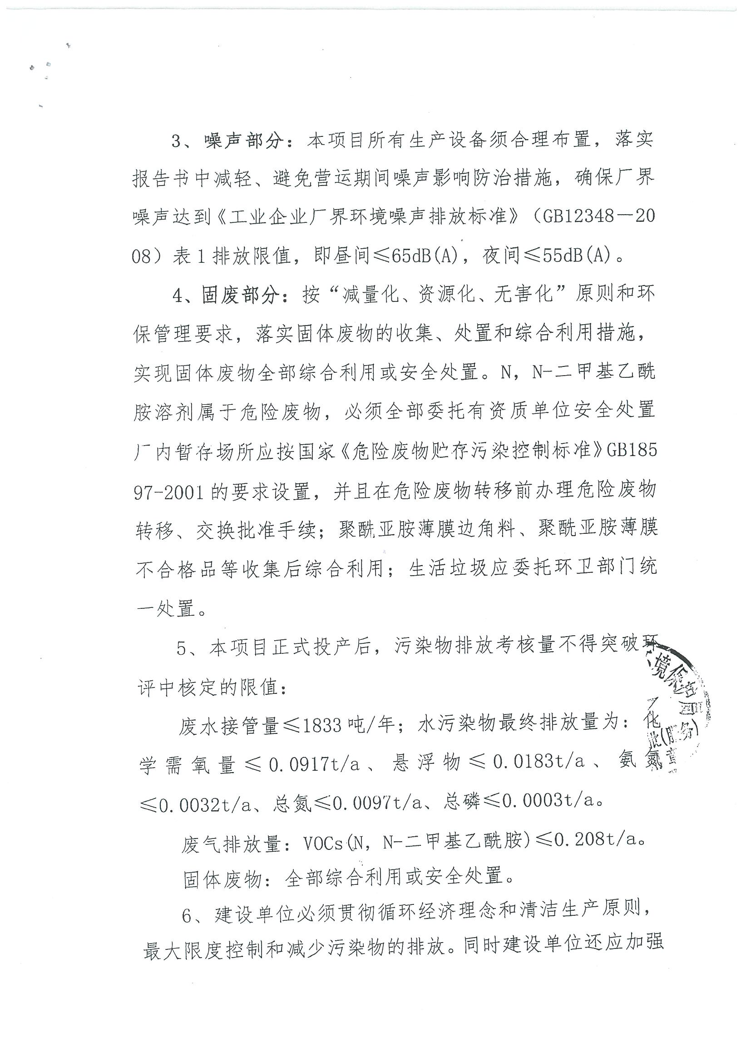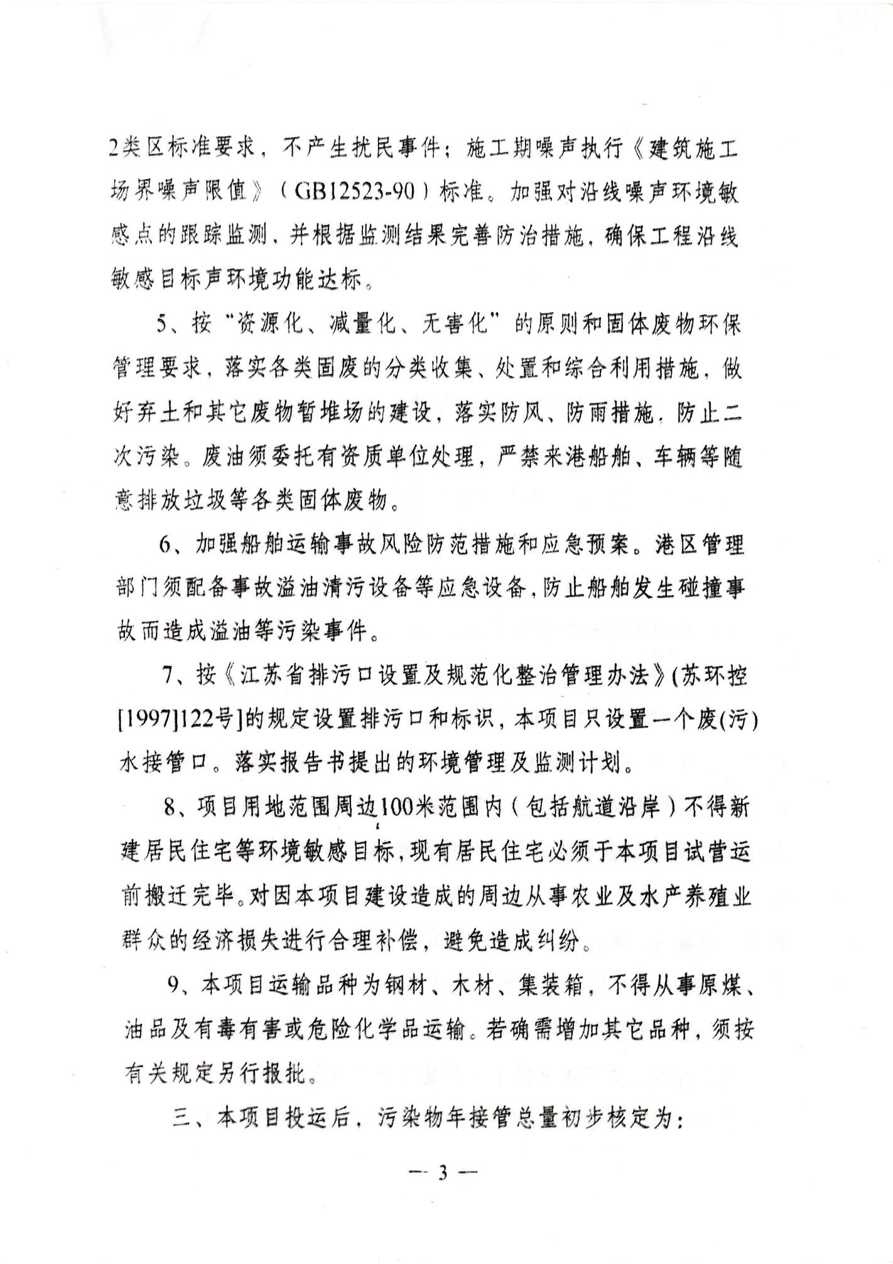
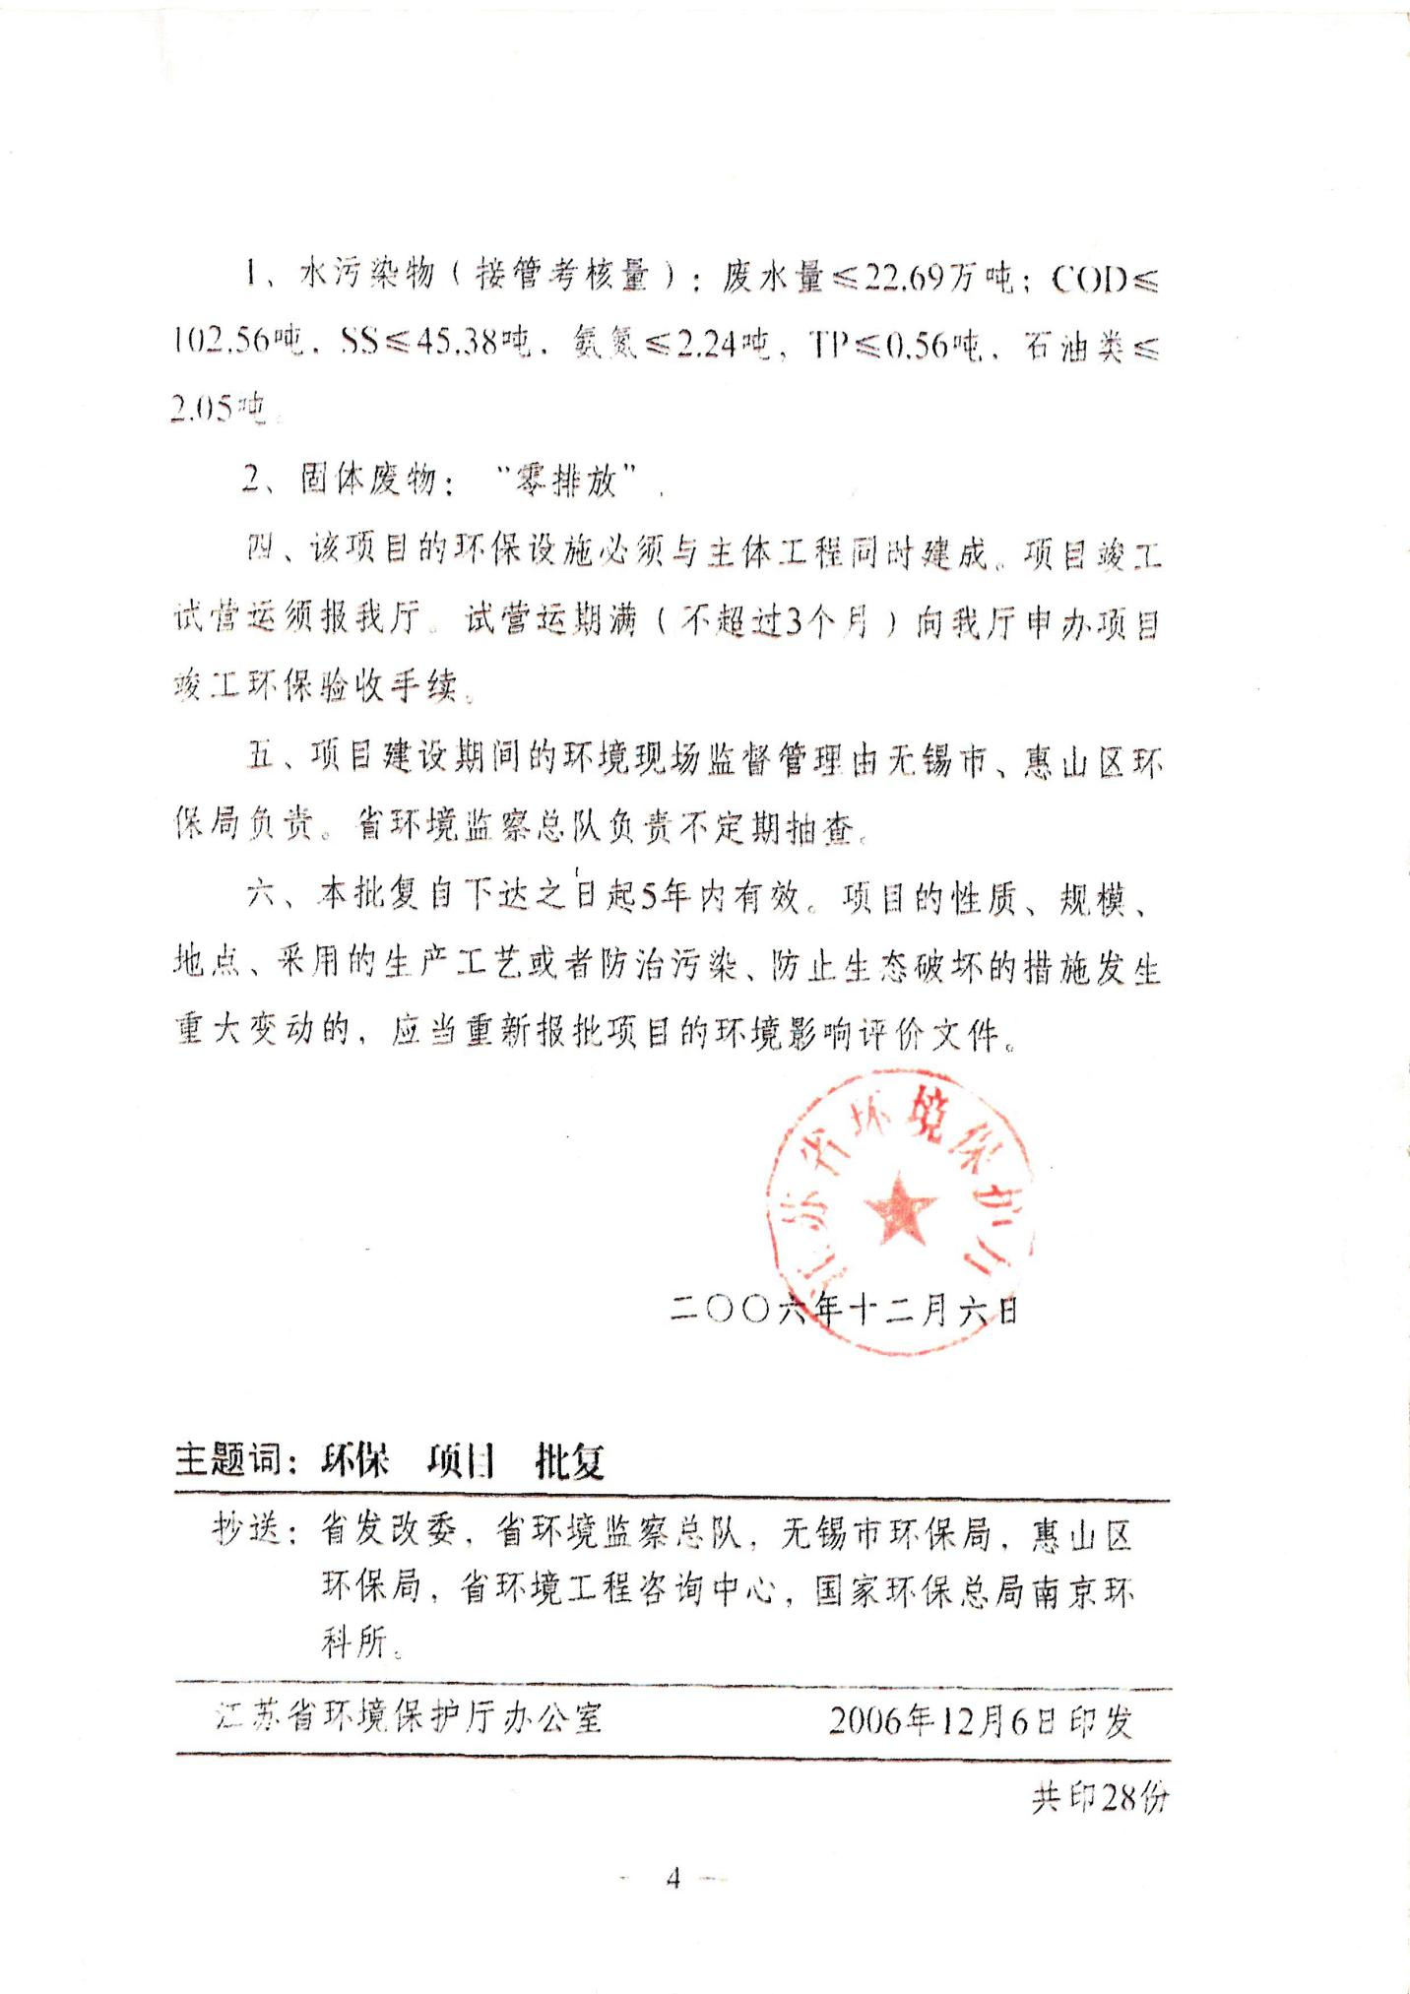

5.3环评批复落实情况
环评批复落实情况一览表
序号 | 环评批复要求 | 落实情况
1 | 定制施工期环境保护手册，实施施工期环境监督管理，做到文明施工，全面落实报告书中提出的各项污染防治和生态保护措施，减缓对生态环境的影响，避免噪声扰民。 | 无锡西站物流枢纽铁公水联运项目（第一阶段：码头建设）现已施工完毕，施工期间未对对生态环境造成影响。
2 | 按“雨污分流、清污分流”原则建设本项目排水系统。施工期生产废水(施工船舶含油污水等)和生活污水应收集清运妥善处理，不得直接排放；运营期船舶油污废水和铁路维护废水经油水分离器处理达接管标准后，与生活污水、初期雨水一并接入洛社综合污水处理厂集中处理。 | 本期项目已按按“雨污分流、清污分流”原则建设排水系统。本期项目取消了码头机修车间，不对码头区的流动机械、机修车间、集装箱进行冲洗，无冲洗废水产生。新增1个废水处理站、1个一体化生化处理池。码头内工作人员在船上产生的生活污水由人工搬运至一体化生化处理池处理后，最终接入洛社综合污水处理厂处理。船舶到港含油废水经软管由船舶舱底打入专门储存含油废水的废液罐内，再由汽车运至马路对面的含油废水收集池中，进入废水处理站处理，再与生活污水一同进入一体化生化处理池处理后与初期雨水一同接入市政污水管网。
3 | 选用低噪声施工机械和工艺，严格控制施工作业以及物料装卸、拌合、运输、堆放等扬尘和废气污染，施工现场设置围栏，作业面和道路适当洒水，固体废物及时清运。在敏感目标附近施工应采取设置移动声屏障等降噪措施，合理安排施工(含车辆运输)作业时间，减缓粉尘、噪声对沿线居民区等敏感目标的影响。混凝土、灰土拌和站等应远离居民区、学校等环境敏感的目标200米以上，且不得设置在上风向。 | 无锡西站物流枢纽铁公水联运项目（第一阶段：码头建设）现已施工完毕，施工期间未对对生态环境造成影响。
4 | 选用低噪声设备，合理规划布局，采取有效的隔声、消音及减振措施，按报告书提出的绿化方案进行降噪处理，确保项目周界外(包括引航河道两侧)噪声达《域市区域环境噪声标准》2类区标准要求，不产生扰民事件；施工期噪声执行《建筑施工场界噪声限值》(GB12523-90)标准。加强对沿线噪声环境敏感点的跟踪监测，并根据监测结果完善防治措施，确保工程沿线敏感目标声环境功能达标。 | 本项目码头区域的噪声来源主要是装卸机械运转噪声与船舶运输的交通噪声，采用对各种装载机械进行合理规划，船舶鸣号遵守港区规定，对运输货物的汽车采取禁鸣措施。本期项目周界外噪声达《声环境质量标准》2类区标准要求。
5 | 按“资源化、减量化、无害化”的原则和固体废物环保管理要求，落实各类固废的分类收集、处置和综合利用措施，做好弃土和其它废物暂堆场的建设，落实防风、防雨措施，防止二次污染。废油须委托有资质单位处理，严禁来港船舶、车辆等随意排放垃圾等各类固体废物。 | ①建设项目（第一阶段：码头建设）产生的危险废物有：废油HW08，含油污泥HW08均委托常州大维环境科技有限公司处置。  ②一般废物废钢不再产生。  ③生活垃圾由环卫清运。  所有固体废物零排放。  本项目危废贮存设施内地面铺设环氧树脂层，设置防渗导流沟，防风、防雨、防晒、防雷、防扬散，加锁防盗。收集的危险废物及时贮存至危废间，同时建立危险废物管理制度，设置储存台账，如实记录危险废物储存及处理情况。贮存场所已在出入口设置在线视频监控。  危险固体废弃物和一般固体废弃物分开贮存，并设有相应标识牌。本项目固体废物贮存及处理管理检查已参照《一般工业固体废物贮存、处置场污染控制标准》（GB18599-2001）及 《省生态环境厅关于进一步加强危险废物污染防治工作的实施意见》（苏环办〔2019〕327号）等相关要求执行。  现码头内废水处理设施仍正常运行，企业拟在2021年4月后将港区内所有船舶油污水、生活污水、生活垃圾全部委托江阴市浩海船舶服务有限公司处置，未来码头内废水处理设施仅作为应急备用设施，正常情况下将不再运转。未来将不再产生废油与含油污泥。
6 | 加强船舶运输事故风险防范措施和应急预案。港区管理部门须配备事故溢油清污设备等应急设备，防止船舶发生碰撞事故而造成溢油等污染事件。 | 码头区域已配备事故溢油清污设备等应急设备。并已通过应急预案的备案。
7 | 按《江苏省排污口设置及规范化整治管理办法》（苏环控【1997】122号）的规定设置排污口和标识，本项目只设置一个废(污)水接管口。落实报告书提出的环境管理及监测计划。 | 本项目已按《江苏省排污口设置及规范化整治管理办法》（苏环控【1997】122号）的规定设置排污口和标识。只设置一个污水接管口。已落实了报告书提出的环境管理及监测计划。
8 | 项目用地范围周边100米范围内（包括航道沿岸）不得新建居民住宅等环境敏感目标，现有居民住宅必须于本项目试营运前搬迁完毕。对因本项目建设造成的周边从事农业及水产养殖业群众的经济损失进行合理补偿，避免造成纠纷。 | 本期项目周围100米范围内无居民住宅等环境敏感目标。
9 | 本项目运输品种为钢材、木材、集装箱，不得从事原煤、油品及有毒有害或危险化学品运输。若确需增加其它品种，须按有关规定另行报批。 | 本项目运输品种为钢材、木材、集装箱，运输物品种类与环评设计内容一致。
10 | 本项目投运后，污染物年接管总量初步核定为：  - 水污染物(接管考核量)：废水量≤22.69万吨；COD≤102.56吨；SS≤45.38吨；氨氮≤2.24吨；TP≤0.56吨；石油类≤2.05吨。  - 固体废物：“零排放”。 | 本期项目排放的水污染物年接管总量符合批复中的考核量。  固体废物：“零排放”。
11 | 本批复自下达之日起5年内有效。项目的性质、规模、地点、采用的生产工艺或者防治污染、防止生态破坏的措施发生重大变动的，应当重新报批项目的环境影响评价文件。 | 本期项目（第一阶段：码头建设）的性质、规模、地点、采用的生产工艺或者防治污染、防止生态破坏的措施未发生重大变动。

6验收执行标准

6.1废水排放标准
表6-1废水排放标准表
点位 | 污染物 | 验收标准限值 | 验收标准依据
污水总排口  ★W3 | pH值 | 6-9 | 《纺织染整工业水污染物排放标准》（DB32 670-2004）表2标准
污水总排口  ★W3 | 化学需氧量 | 500 | 《纺织染整工业水污染物排放标准》（DB32 670-2004）表2标准
污水总排口  ★W3 | 悬浮物 | 400 | 《纺织染整工业水污染物排放标准》（DB32 670-2004）表2标准
污水总排口  ★W3 | 石油类 | —— | ——
污水总排口  ★W3 | 氨氮 | —— | ——
污水总排口  ★W3 | 总氮 | —— | ——
污水总排口  ★W3 | 总磷 | —— | ——

6.2噪声排放标准
表6-2噪声排放标准表
时段 | 标准值dB(A) | 依据标准
昼间  （6：00～22：00） | 60 | 《声环境质量标准》（GB3096-2008)表1标准
夜间  （22：00～6：00） | 50 | 《声环境质量标准》（GB3096-2008)表1标准

（具体监测点位图见上图 图3-1-4 项目监测点位图）

7.1废水
废水监测项目、点位、频次见下表7-1
表7-1废水监测项目、点位、频次表
监测点位 | 监测项目 | 监测频次
含油废水处理设施进口  ★W1 | 化学需氧量、悬浮物、石油类 | 4次/天，连续2天
含油废水处理设施出口  ★W2 | 化学需氧量、悬浮物、石油类 | 4次/天，连续2天
污水总排口  ★W3 | pH值、化学需氧量、悬浮物、总磷、氨氮、总氮、石油类 | 4次/天，连续2天
备注 | 监测期间雨水口无水

7.2噪声监测
噪声监测项目、点位、频次见下表7-2
表7-2噪声监测项目、点位、频次表
监测点位 | 监测项目 | 监测频次
▲1#~▲7# | 区域环境噪声 | 连续2天，昼夜各监测1次
备注 | ——

8质量保证及质量控制

8.1监测分析方法

8.1.1废水分析方法
表8-1-1 废水监测分析方法
监测项目 | 监测分析方法 | 方法来源 | 检出限（mg/L)
pH值 | 水质 pH值的测定 玻璃电极法 | GB/T 6920-1986 | ——
化学需氧量 | 水质 化学需氧量的测定 重铬酸钾法 | HJ 828-2017 | 4
悬浮物 | 水质 悬浮物的测定 重量法 | GB 11901-1989 | 4
氨氮 | 水质 氨氮的测定 纳氏试剂法 | HJ 535-2009 | 0.025
总磷 | 水质 总磷的测定 钼酸铵分光光度 | GB/T11893-1989 | 0.01
总氮 | 水质 总氮的测定 碱性过硫酸钾消解紫外分光光度法 | HJ 636-2012 | 0.05
石油类 | 红外分光光度法 | HJ 637-2018 | 0.06

8.1.2监测分析方法
表8-1-2 噪声监测分析方法
监测项目 | 监测分析方法 | 方法来源 | 检出限
区域环境噪声 | 《声环境质量标准》 | GB3096-2008 | ——

8.2监测仪器
表8-2 监测仪器一览表
监测仪器 | 仪器型号 | 仪器编号
滴定管 | 申玻50mL | S-L-101
电子分析天平 | 奥豪斯AR124CN | S-L-031
紫外可见分光光度计 | 上海菁华752N | S-L-010
紫外可见分光光度计 | 岛津UV1750 | S-L-009
紫外可见分光光度计 | 上海菁华752N | S-L-010
便携式pH计 | STARTER300 | S-L-030
噪声仪 | AWA5688 | S-L-128
声级校准器 | AWA6221B | S-L-129

8.3人员资质
参加验收监测采样和测试的人员，均按国家有关规定持证上岗。

8.4水质监测分析过程中的质量保证和质量控制
水样采集、运输、保存和监测按照国家环境保护总局《水质采样技术指导》 (HJ494-2009）、《水质样品的保存和管理技术规定》(HJ493-2009)、《环境监测质量管理 技术导则》(HJ630-2011)和关于印发《江苏省日常环境监测质量控制样采集、分析控制 要求》的通知中的技术要求进行。分析测定过程中，采取同时测定加标回收或平行双样等质控样的措施。实验室采用平行样、全程序空白、加标回收等质量控制方法。
质控数据分析见下表8-4：
表8-4 质控数据分析表
序号 | 分析项目 | 样品类别 | 分析样品数 | 现场平行样 |  |  | 实验室平行 |  |  | 加标回收 |  |  | 全程序空白 |  | 有证标准物质 |  | 总检查数 | 总合格数 | 总合格率%
 |  |  |  | 检查数 | 检查率% | 合格率% | 检查数 | 检查率% | 合格率% | 检查数 | 回收率% | 检查率% | 检查数 | 合格数 | 检测值（mg/L） | 标准值  （mg/L） | 总检查数 | 总合格数 | 总合格率%
1 | pH值 | 废水 | 8 | － | － | － | － | － | － | － | － | － | － | － | 7.34 | 7.36±0.06 | 1 | 1 | 100
2 | 化学需氧量 | 废水 | 24 | 4 | 8.3 | 100 | 2 | 8.3 | 100 | － | － | － | 2 | 2 | 65.0 | 68.3±3.8 | 9 | 9 | 100
3 | 悬浮物 | 废水 | 24 | 4 | 8.3 | 100 | － | － | － | － | － | － | 2 | 2 | － | － | 6 | 6 | 100
4 | 氨氮 | 废水 | 8 | 2 | 25 | 100 | 1 | 12.5 | 100 | 1 | 101 | 12.5 | 2 | 2 | 1.93 | 2.02±0.12 | 7 | 7 | 100
5 | 总磷 | 废水 | 8 | 2 | 25 | 100 | 2 | 25 | 100 | 2 | 101 | 12.5 | 2 | 2 | 1.57 | 1.58±0.06 | 8 | 8 | 100
6 | 总氮 | 废水 | 8 | 2 | 25 | 100 | 2 | 25 | 100 | 2 | 100、105 | 25 | 2 | 2 | 1.90 | 1.98±0.13 | 9 | 9 | 100

8.5噪声监测分析过程中的质量保证和质量控制
声级计在测试前后用标准发生源进行校准，测量前后仪器的灵敏度相差不大于0.5dB。
表8-5 噪声校准记录表
2019年  5月22日 | 测量校准值 | 昼间 | 测前93.8分贝 | 测后93.8分贝
2019年  5月22日 | 测量校准值 | 夜间 | 测前93.8分贝 | 测后93.8分贝
2019年  5月23日 | 测量校准值 | 昼间 | 测前93.8分贝 | 测后93.8分贝
2019年  5月23日 | 测量校准值 | 夜间 | 测前93.8分贝 | 测后93.8分贝
9验收监测结果

9.1监测期间工况
2019年5月22日~23日江苏环科检测有限公司对无锡西站物流枢纽铁公水联运项目（第一阶段：码头建设）进行环境保护验收监测，监测期间项目正常运营，各项环保设施均处于正常运行状态，具体工况见表9-1。
表9-1 验收监测期间生产负荷一览表
序号 | 产品  名称 | 设计产能  （第一阶段：码头建设） |  | 实际产能
序号 | 产品  名称 |  |  | 2019年5月22日 |  | 2019年5月23日
序号 | 产品  名称 | 万吨/年 | 吨/天 | 吨/年 | 负荷 | 吨/年 | 负荷
1 | 运输吞吐量 | 150 | 4285 | 4050 | 94.5% | 3980 | 92.9%
备注 |  | ——

9.2.1环保设施处理效率监测结果

9.2.1.1废水治理设施
本项目污水总排口监测结果满足环境影响报告书（表）及其审批部门审批决定要求，含油废水处理设施主要污染物处理效率见表9-2-1-1。
表9-2-1-1含油废水处理设施主要污染物处理效率
污染物名称 | 化学需氧量 | 悬浮物 | 石油类
含油废水处理设施  处理效率 | 71.9% | 85.7% | 89.3%

9.2.1.2噪声治理设施
本项目码头区域的噪声来源主要是装卸机械运转噪声与船舶运输的交通噪声，采用对各种装载机械进行合理规划，船舶鸣号遵守港区规定，对运输货物的汽车采取禁鸣措施。区域环境噪声监测结果满足环境影响报告书（表）及其审批部门审批决定要求。

9.2.2.1废水
表9-2-2-1废水监测结果（1）
监测  点位 | 监测  日期 | 采样  时间 | 监 测 项 目  单位:mg/L（pH值无量纲及注明者除外）
监测  点位 | 监测  日期 | 采样  时间 | 化学需氧量 | 悬浮物 | 石油类 | —— | —— | ——
含油废水处理设施进口  ★W1 | 2019年  5月22日 | 第一次 | 805 | 296 | 12.6 | —— | —— | ——
含油废水处理设施进口  ★W1 | 2019年  5月22日 | 第二次 | 815 | 323 | 18.3 | —— | —— | ——
含油废水处理设施进口  ★W1 | 2019年  5月22日 | 第三次 | 823 | 300 | 17.2 | —— | —— | ——
含油废水处理设施进口  ★W1 | 2019年  5月22日 | 第四次 | 854 | 296 | 21.8 | —— | —— | ——
含油废水处理设施进口  ★W1 | 2019年  5月22日 | 日均值 | 824 | 304 | 17.5 | —— | —— | ——
含油废水处理设施进口  ★W1 | 2019年  5月23日 | 第一次 | 878 | 248 | 17.8 | —— | —— | ——
含油废水处理设施进口  ★W1 | 2019年  5月23日 | 第二次 | 878 | 208 | 13.4 | —— | —— | ——
含油废水处理设施进口  ★W1 | 2019年  5月23日 | 第三次 | 836 | 201 | 21.7 | —— | —— | ——
含油废水处理设施进口  ★W1 | 2019年  5月23日 | 第四次 | 855 | 302 | 15.5 | —— | —— | ——
含油废水处理设施进口  ★W1 | 2019年  5月23日 | 日均值 | 862 | 240 | 17.1 | —— | —— | ——
含油废水处理设施进口  ★W1 | 执行标准 |  | —— | —— | —— | —— | —— | ——
评价情况 |  |  | ——
备注 |  |  | ——
表9-2-2-2废水监测结果（2）
监测  点位 | 监测  日期 | 采样  时间 |  | 监 测 项 目  单位:mg/L（pH值无量纲及注明者除外）
监测  点位 | 监测  日期 |  |  | 化学需氧量 | 悬浮物 | 石油类 | —— | —— | ——
含油废水处理设施出口  ★W2 | 2019年  5月22日 | 第一次 |  | 244 | 44 | 1.90 | —— | —— | ——
含油废水处理设施出口  ★W2 | 2019年  5月22日 | 第二次 |  | 239 | 49 | 1.79 | —— | —— | ——
含油废水处理设施出口  ★W2 | 2019年  5月22日 | 第三次 |  | 240 | 48 | 1.78 | —— | —— | ——
含油废水处理设施出口  ★W2 | 2019年  5月22日 | 第四次 |  | 242 | 39 | 1.77 | —— | —— | ——
含油废水处理设施出口  ★W2 | 2019年  5月22日 | 日均值 |  | 241 | 45 | 1.81 | —— | —— | ——
含油废水处理设施出口  ★W2 | 2019年  5月23日 |  | 第一次 | 208 | 39 | 2.11 | —— | —— | ——
含油废水处理设施出口  ★W2 |  |  | 第二次 | 219 | 22 | 2.07 | —— | —— | ——
含油废水处理设施出口  ★W2 |  |  | 第三次 | 259 | 36 | 1.70 | —— | —— | ——
含油废水处理设施出口  ★W2 |  |  | 第四次 | 242 | 34 | 1.63 | —— | —— | ——
含油废水处理设施出口  ★W2 |  |  | 日均值 | 232 | 33 | 1.88 | —— | —— | ——
含油废水处理设施出口  ★W2 | 执行标准 |  |  | —— | —— | —— | —— | —— | ——
评价情况 |  |  |  | ——
备注 |  |  |  | ——
表9-2-2-3废水监测结果（3）
监测  点位 | 监测  日期 | 采样  时间 | 监 测 项 目  单位:mg/L（pH值无量纲及注明者除外）
监测  点位 | 监测  日期 | 采样  时间 | pH值 | 化学需氧量 | 氨氮 | 总磷 | 总氮 | 悬浮物 | 石油类
污水  总排口  ★W3 | 2019年  5月22日 | 第一次 | 7.61 | 113 | 5.38 | 1.91 | 10.9 | 18 | 1.15
污水  总排口  ★W3 | 2019年  5月22日 | 第二次 | 7.57 | 113 | 6.11 | 1.80 | 10.9 | 16 | 0.98
污水  总排口  ★W3 | 2019年  5月22日 | 第三次 | 7.53 | 105 | 6.29 | 1.76 | 11.2 | 14 | 1.43
污水  总排口  ★W3 | 2019年  5月22日 | 第四次 | 7.51 | 106 | 6.75 | 1.78 | 11.4 | 18 | 0.72
污水  总排口  ★W3 | 2019年  5月22日 | 日均值 | —— | 109 | 6.13 | 1.81 | 11.1 | 17 | 1.07
污水  总排口  ★W3 | 2019年  5月23日 | 第一次 | 7.68 | 112 | 6.79 | 1.86 | 12.1 | 15 | 1.49
污水  总排口  ★W3 | 2019年  5月23日 | 第二次 | 7.64 | 109 | 5.60 | 1.91 | 12.6 | 14 | 1.10
污水  总排口  ★W3 | 2019年  5月23日 | 第三次 | 7.62 | 116 | 5.93 | 1.99 | 12.3 | 18 | 0.88
污水  总排口  ★W3 | 2019年  5月23日 | 第四次 | 7.60 | 112 | 5.99 | 1.89 | 11.9 | 17 | 0.86
污水  总排口  ★W3 | 2019年  5月23日 | 日均值 | —— | 112 | 6.08 | 1.91 | 12.2 | 16 | 1.08
污水  总排口  ★W3 | 执行标准 |  | 6~9 | ≤500 | —— | —— | —— | ≤400 | ——
评价情况 |  |  | 污水总排口中pH值、化学需氧量、悬浮物接管浓度均符合《纺织染整工业水污染物排放标准》（DB32 670-2004）中表2标准限值要求。
备注 |  |  | ——

9.2.2.2噪声
表9-2-2-4区域环境噪声监测结果
测量日期 | 测点序号 |  | 1# | 2# | 3# | 4# | 5# | 6# | 7#
2019年  5月22日 | 测量结果dB(A) | Leq(昼)  (10:45~12:28) | 56.9 | 58.1 | 56.1 | 57.6 | 57.2 | 58.4 | 58.7
2019年  5月22日 | 测量结果dB(A) | Leq(夜)  (22:03~23:40) | 46.3 | 46.6 | 45.2 | 45.1 | 45.5 | 46.2 | 46.7
2019年  5月23日 | 测量结果dB(A) | Leq(昼)  (15:50~17:30) | 59.2 | 58.5 | 58.6 | 59.1 | 57.6 | 59.0 | 58.0
2019年  5月23日 | 测量结果dB(A) | Leq(夜)  (22:04~23:36) | 46.4 | 47.3 | 45.3 | 45.9 | 46.0 | 46.4 | 46.5
标准限值dB(A) |  | L_{eq}(昼) | ≤60 | ≤60 | ≤60 | ≤60 | ≤60 | ≤60 | ≤60
 |  | L_{eq}(夜) | ≤50 | ≤50 | ≤50 | ≤50 | ≤50 | ≤50 | ≤50
评价情况 | 区域环境噪声各监测点均符合《声环境质量标准》（GB3096-2008)表1中2类标准限值要求
备注 | ——

9.2.2.3污染物排放总量核算

9.2.2.3.1废水总量核算
表9-2-2-3-1废水污染物接管排放总量核算
污染物名称 | 污水总排口日均排放浓度  （mg/L） | 年运行  天数（d） | 实际  废水污染物  接管量  （t/a） | 批复考核  废水污染物  接管量  （t/a） | 是否符合总量控制指标
废水量 | —— | 350 | 36478 | 226900 | 符合
化学需氧量 | 111 | 350 | 4.049 | 102.56 | 符合
悬浮物 | 16 | 350 | 0.584 | 45.38 | 符合
氨氮 | 6.11 | 350 | 0.223 | 2.24 | 符合
石油类 | 1.08 | 350 | 0.039 | 2.05 | 符合
总磷 | 1.86 | 350 | 0.068 | 0.56 | 符合

表9-2-2-3-2废水污染物最终排放总量核算
污染物名称 | 污水处理厂尾水排放标准（mg/L） | 年运行  天数（d） | 实际  废水污染物  最终排放量  （t/a） | 环评考核  废水污染物  最终排放量  （t/a） | 是否符合总量控制指标
废水量 | —— | —— | 36478 | —— | ——
化学需氧量 | 50 | —— | 1.824 | —— | ——
悬浮物 | 10 | —— | 0.365 | —— | ——
氨氮 | 5 | —— | 0.182 | —— | ——
石油类 | 1 | —— | 0.036 | —— | ——
总磷 | 0.5 | —— | 0.018 | —— | ——

注：1、废水最终排放量浓度以洛社污水处理厂出水指标计。
2、污水接管量很据验收监测期间日均含油废水的处理量与水量平衡图计算得出。

10验收监测结论

10.1环保护设施调试运行效果

10.1.1环保护设施处理效率监测结果
本项目含油废水处理设施对化学需氧量的处理效率为：71.9%，悬浮物处理效率：85.7%，石油类处理效率：89.3%。

10.1.2污染物排放监测结果
（1）废水部分：2019年5月22日、23日验收监测期间本项目污水总排口中pH值、化学需氧量、悬浮物接管浓度均符合《纺织染整工业水污染物排放标准》（DB32 670-2004）中表2标准限值要求。
水污染物接管总量均符合《关于对无锡西站物流中心投资开发有限责任公司无锡西站物流枢纽铁公水联运项目环境影响报书的批复》（苏环管【2006】243号）中要求。

（2）噪声部分：2019年5月22日、23日验收监测期间，本项目区域环境噪声各监测点均符合《声环境质量标准》（GB3096-2008)表1中2类标准限值要求。

（3）固废部分：
①建设项目（第一阶段：码头建设）产生的危险废物有：废油HW08，含油污泥HW08均委托常州大维环境科技有限公司处置。
②一般废物废钢不再产生。
③生活垃圾由环卫清运。
所有固体废物零排放。
本项目危废贮存设施内地面铺设环氧树脂层，设置防渗导流沟，防风、防雨、防晒、防雷、防扬散，加锁防盗。收集的危险废物及时贮存至危废间，同时建立危险废物管理制度，设置储存台账，如实记录危险废物储存及处理情况。贮存场所已在出入口设置在线视频监控。
危险固体废弃物和一般固体废弃物分开贮存，并设有相应标识牌。本项目固体废物贮存及处理管理检查已参照《一般工业固体废物贮存、处置场污染控制标准》（GB18599-2001）及 《省生态环境厅关于进一步加强危险废物污染防治工作的实施意见》（苏环办〔2019〕327号）等相关要求执行。
现码头内废水处理设施仍正常运行，企业拟在2021年4月后将港区内所有船舶油污水、生活污水、生活垃圾全部委托江阴市浩海船舶服务有限公司处置，未来码头内废水处理设施仅作为应急备用设施，正常情况下将不再运转。未来将不再产生废油与含油污泥。

综上所述，本次验收项目已按国家有关建设项目环境管理法规要求，进行了环境影响评价，配套环保设施均建设完毕且投入使用，各污染物均能达标排放，符合环保竣工验收要求。

